Domenica 27 Gennaio 2013

**Museo e Parco Archeologico di Pontecagnano**

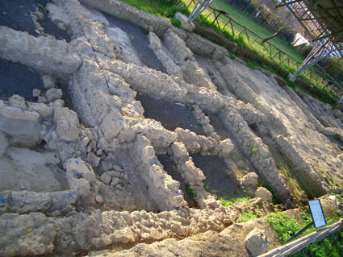

**Descrizione**: Il Museo Archeologico Nazionale intitolato agli 'Etruschi di Frontiera' raccoglie i reperti provenienti dal centro villanoviano ed etrusco-campano di Pontecagnano. Si tratta di un patrimonio d' inestimabile valore, il cui nucleo più consistente è rappresentato dai reperti provenienti dalle oltre 9000 sepolture scavate nelle necropoli di Pontecagnano negli ultimi cinquant’anni. Il Parco Eco Archeologico, gestito da Legambiente, con una superficie di 22 ettari di frutteti e aree agricole conserva i resti antichi del più meridionale centro etrusco-campano, più tardi denominato dai romani Picentia. Oltre che luogo di conservazione storica, nel parco si coltivano gli Orti Sociali, una delle prime e più importanti del sud Italia.

**Programma:** Appuntamento Piazza Ferrovia di Salerno ore 9:20. Percorrendo parte della Litoranea e qualche strada poco trafficata dell'Agro Pontecagnanese si giungerà a Pontecagnano intorno alle ore 10:30. Dopo una pausa caffè, visiteremo il Museo e in seguito il Parco con i suoi "Orti di città". Partenza per rientro a Salerno ore 13:00 arrivo ore 14:00 circa.

**Distanza:** km 25

**Difficoltà:** ** (percorso facile).

**Capogita:** Carmine Lia - **Per info:** tel. 329/3868277

**Altre Informazioni:**

* Si prega di voler confermare la propria adesione entro le ore 18.00 di sabato 26/01;
* La partecipazione alla ciclo-escursione è gratuita;
* Ingresso al museo 2€

**Prima della gita**

Conosco il programma, fa per me? Non sempre gli accompagnatori sono in grado di intervenire in caso di particolari difficoltà (fisiche, meccaniche). Ogni partecipante si informa preventivamente sul programma e sul tipo di percorso (chilometri, dislivelli, e difficoltà). Chi vuole partecipare deve valutare bene se è effettivamente in grado di partecipare e se la sua bicicletta è adeguata. La bicicletta deve essere in perfetta efficienza. Bisogna assicurarsi che i pneumatici siano in buono stato, gonfi e avere una camera d'aria di riserva; che i freni siano efficienti e il sellino sia all'altezza giusta. Gli altri partecipanti durante le gite possono darvi una mano in caso di foratura, non possono invece rimediare alle inevitabili conseguenze di una cattiva manutenzione delle mezzo. Con la bicicletta in buono stato vi divertite voi e rispettate gli altri partecipanti evitando di far subire a loro i vostri contrattempi.

Associazione "Cycling Salerno C.S.C. - Centro Servizi Ciclabili per la Mobilità Sostenibile, lo Sport, la Salute, la Conoscenza del Territorio in Bicicletta" Onlus aderente alla F.I.A.B. - Federazione Italiana Amici della Bicicletta

Via Iannelli, 20 c/o Bottega Commercio Equo Solidale - CAP 84122 - Salerno Tel. 349/8136344

**E-mail** : [cyclingsalernocsc@libero.it](mailto:cyclingsalernocsc@libero.it) - **Web** : [www.cyclingsalerno.it](http://www.cyclingsalerno.it/)   
  
[Seguici su facebook](http://www.facebook.com/pages/Cycling-Salerno-Fed-Italiana-Amici-della-Bicicletta/37188791500)